Software informativo sobre la Salud Mental en la actualidad

Aragón Camilo

Araujo Jerónimo

Capacho Juan David

Daza Nicolas

Gómez Esteban

Pedraza Sergio

Rodríguez Nicolas

Universidad Libre de Colombia

Profesora Linda Caicedo

1 de Marzo de 2025

Estudiantes de Ingeniería de Sistemas

# Tabla de Contenidos

Contenido

Tabla de Contenidos 2

Tabla de imágenes 3

Resumen 3

Desing Thinking 4

Empatizar 4

Definir 4

Idear 5

Prototipar 5

Testear 6

Herramientas y aplicación 6

Diagrama de Ishikawa 6

Diagrama de empatía 7

5w y 1h 8

Matriz impacto y esfuerzo 9

Diagrama de afinidad 10

Brainstorming 11

Fundamentos de la experiencia de usuario (UX) 12

Concepto 12

Principios de usabilidad 12

Principios de accesibilidad 13

Interacción humano-computadora 13

Fundamentos UX principios y diferencias 14

User centered design (UCD) 14

Percepción y comportamiento 14

Ley de Hick 15

Consistencia 15

Redundancia 16

Ley de Miller 16

Bibliografía 17

# Tabla de imágenes

Ilustración I: SCAMPER 5

Ilustración II: Figma 6

Ilustración III: Diagrama de ishikawa 8

Ilustración IV: mapa de empatía 9

Ilustración V: 5w y 1h 10

Ilustración VI: Matriz impacto y esfuerzo 11

Ilustración VII: Registro de respuesta 14

Ilustración VIII:Resultado prueba 15

Ilustración IX: Entendimiento de las preguntas 15

Ilustración X: atrás inicio 16

Ilustración XI: atrás trastornos 16

Ilustración XII: atrás prueba 16

Ilustración XIII: UCD 18

Ilustración XIV: Percepción y comportamiento 19

Ilustración XV: Ley de hick 20

Ilustración XVI: Iconos iguales 21

Ilustración XVII: Formato de imagen 21

# 

# Resumen

El desarrollo de una página web informativa sobre salud mental es una iniciativa importante para proporcionar información confiable, educar a las personas y ser capaces de ofrecer herramientas de apoyo e información en la actualidad. La salud mental es un tema de gran relevancia y delicado al mismo tiempo debido al aumento de estos problemas como la ansiedad, la depresión, traumas, trastornos mentales, etc. (Organización Mundial de la Salud, 2023). Para garantizar el éxito del sistema, es esencial que el diseño sea accesible, intuitivo y basado en evidencias científicas, y teniendo en cuenta múltiples factores como su diseño, limitaciones, funcionalidades y capacidades para poder llegar a la mayor cantidad de personas posibles y ayudarlas.

*Palabras clave*: Diseño, Desarrollo, Limitaciones, Información.

# Desing Thinking

es una metodología centrada en las personas que busca resolver problemas de forma creativa e innovadora. Se basa en entender profundamente las necesidades de los usuarios, cuestionar suposiciones establecidas y redefinir los problemas para identificar soluciones alternativas que quizás no sean evidentes a primera vista.

Para el proyecto hicimos uso de este método para la planificación, estructuración y creación del proyecto aplicando cada una de sus fases con las herramientas que nos brindan

## Empatizar

1. Objetivo: Entender profundamente las necesidades emocionales y reales de tus usuarios (pacientes, psicólogos, cuidadores, jóvenes, etc.).
2. Cómo aplicarlo en safe mental health:
   1. Entrevistas: Habla con psicólogos, estudiantes, pacientes o familiares. Pregunta cómo gestionan la salud mental, qué barreras enfrentan y qué recursos usan.
   2. Encuestas: Crear formularios con preguntas como:
3. ¿Con qué frecuencia sientes ansiedad? ¿Te gustaría una aplicación que te ayude a gestionar tus emociones?
   1. Mapa de empatía: Usa lo que recolectas para crear un perfil de usuario tipo. Ejemplo: Juan, 22 años, estudiante universitario, se siente abrumado por sus estudios. No quiere ir al psicólogo porque teme ser juzgado. Necesita apoyo anónimo, rápido y empático.
4. Resultado esperado: Descubrir necesidades reales como: anonimato, ayuda inmediata,

seguimiento emocional, o herramientas para calmar la ansiedad.

## Definir

Con toda la información obtenida, definir claramente el problema central que

tu software resolverá.

* Cómo aplicarlo en safe mental health:
  + Redactar un “punto de vista”: Los jóvenes con ansiedad necesitan una forma segura y privada de expresar sus emociones porque sienten vergüenza al buscar ayuda profesional.
  + Crea personas: Un personaje ficticio que represente a tu usuario objetivo. Ejemplo: Laura, 19 años, vive sola, sufre de ansiedad social, usa el celular todo el día, pero no busca terapia.
  + Árbol del problema: Enlista causas y consecuencias de no recibir ayuda. Ejemplo:
* **Causa:** Falta de recursos → Problema: No pide ayuda → Consecuencia: Empeora su salud mental.
* Resultado esperado: Una descripción clara del problema, como:
  + “Falta de acceso seguro, anónimo y empático a herramientas de apoyo emocional

## Idear

Generar muchas ideas para resolver el problema.

* Cómo aplicarlo en safe mental health:
  + Hacer preguntas como:
* ¿Cómo podemos ayudar a Laura a expresar lo que siente? ¿Y si hubiera un bot que la escuchara? ¿Y si hubiera un espacio seguro sin registro?
  + SCAMPER:

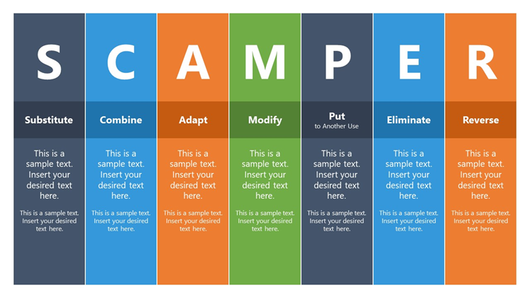Ilustración : SCAMPER

* Matriz impacto-viabilidad: Clasifica las ideas por facilidad de hacerlas vs. cuánto ayudan al usuario.
* Resultado esperado: Definición de funcionalidades clave:
  + Chat emocional
  + Diario privado
  + Alertas si detecta crisis emocional

(SCAMPER, 2023)

## Prototipar

Crear una versión inicial de tu software (o partes de él) para visualizar cómo funcionará.

**Cómo aplicarlo en safe mental health:**

* Wireframes: Diseña pantallas simples de cómo sería tu aplicación. Ejemplo:
  + - Pantalla de bienvenida (sin registro)
    - Diario de emociones
    - Chat tipo bot con respuestas empáticas

**Herramientas como Figma:** Para crear prototipos interactivos donde el usuario pueda hacer clic.

Ilustración : Figma



**Flujo del usuario:** Dibuja cómo se moverá el usuario por la aplicación. Ejemplo:

* Inicio → Elige estado emocional → Chat → Recomendación → Diario

**Resultado esperado:** Tener un prototipo visual que puedas mostrar a usuarios y recibir

* feedback sin haber programado aún.

(Figma, 2016)

## Testear

Probar tu prototipo con usuarios reales y recoger opiniones para mejorar el diseño.

Cómo aplicarlo en safe mental software:

• Pruebas con usuarios: Pide a estudiantes, psicólogos o conocidos que usen el prototipo. Observa cómo interactúan.

• Preguntas post-prueba:

o ¿Qué te gustó más?

o ¿Qué no entendiste?

o ¿Sentiste que era una aplicación empática?

• Iterar: Aplica los cambios según lo que aprendiste.

Resultado esperado: Validación real de lo que funciona y lo que no. Por ejemplo,

descubrirás si:

• El chat ayuda a calmar la ansiedad

• El diseño es intuitivo

• Falta alguna función clave

Y por último el método que usamos para testear fue por medio de figma, proyecto el cual se puede apreciar por el siguiente enlace:

<https://www.figma.com/proto/8q6a5CcHZBGOc7nJtyxasz/2Eproy?node-id=1-52&p=f&t=d9tBYComIHA5iKbs-1&scaling=scale-down&content-scaling=fixed&page-id=0%3A1&starting-point-node-id=1%3A52>

# 

# Herramientas y aplicación

## Diagrama de Ishikawa

En el desarrollo de una página web informativa sobre salud mental, es importante identificar qué factores pueden dificultar que los usuarios accedan a la información y a los recursos de ayuda que necesitan. El diagrama de Ishikawa nos ayuda a analizar las posibles causas de esta problemática desde distintos enfoques, como la tecnología, el entorno social, la comunicación y los recursos disponibles. Este análisis nos permite diseñar una solución más efectiva, centrada en eliminar barreras y fomentar el acceso a la salud mental.

(Diagrama de Ishikawa, 2025)

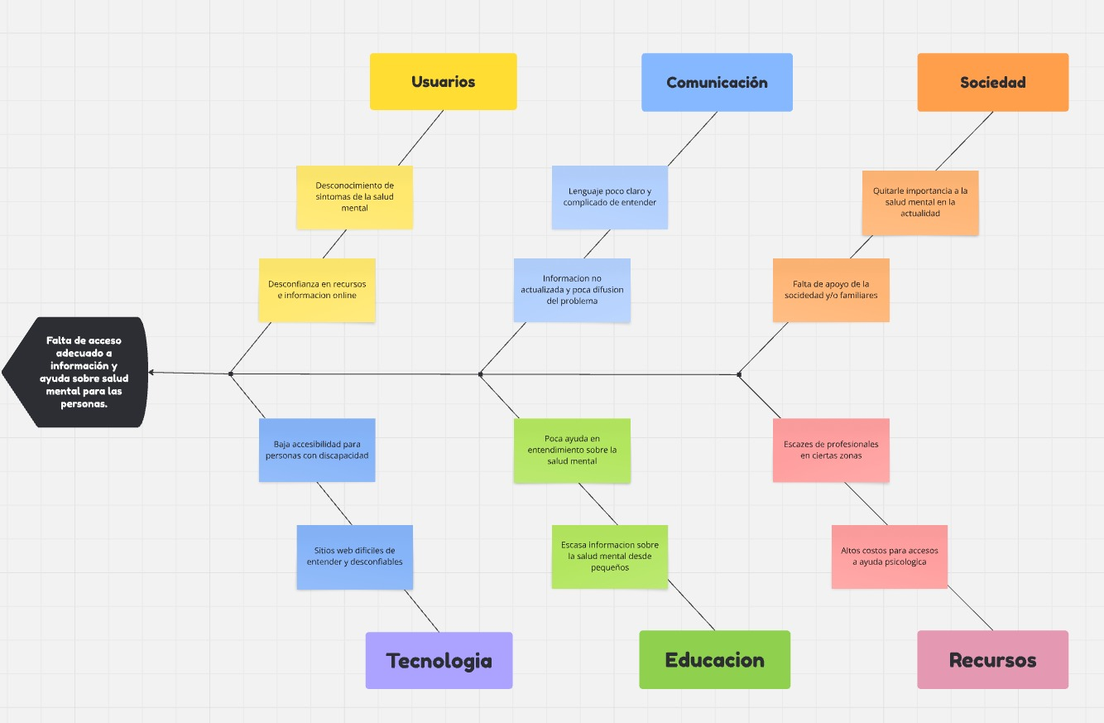Ilustración : Diagrama de ishikawa

Aquí se pueden apreciar cómo se aplican dichas algunas causas de estas problemáticas

## Diagrama de empatía

La salud mental es un tema cada vez más relevante y urgente en nuestra sociedad. Muchas personas enfrentan síntomas de ansiedad, depresión u otras condiciones sin tener claridad sobre lo que sienten ni saber a dónde acudir. Este mapa de empatía nos permite ponernos en el lugar del usuario que visitaría una página web centrada en informar sobre enfermedades mentales, ofrecer autoevaluaciones y brindar acceso a ayuda profesional. A través de esta herramienta, podemos comprender sus necesidades, temores y motivaciones para diseñar una experiencia verdaderamente útil y empática.

(Diagrama de empatia, 2021)

Ilustración : mapa de empatía

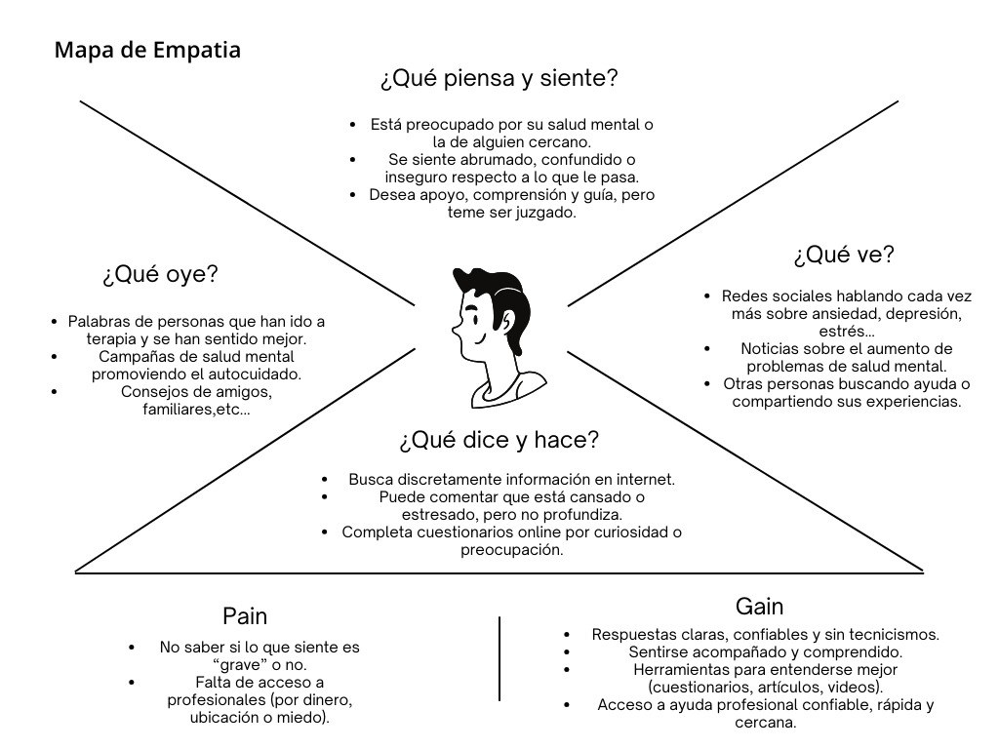

## 5w y 1h

El desarrollo de un proyecto digital enfocado en salud mental requiere una comprensión clara de sus fundamentos. El análisis 5W1H (qué, por qué, quién, dónde, cuándo y cómo) ofrece una visión general y estructurada del propósito de la página web, su público objetivo, su funcionalidad y su forma de implementación. Este enfoque facilita la alineación de objetivos y la toma de decisiones coherentes con las necesidades de los usuarios.

(5W y 1H, 2024)

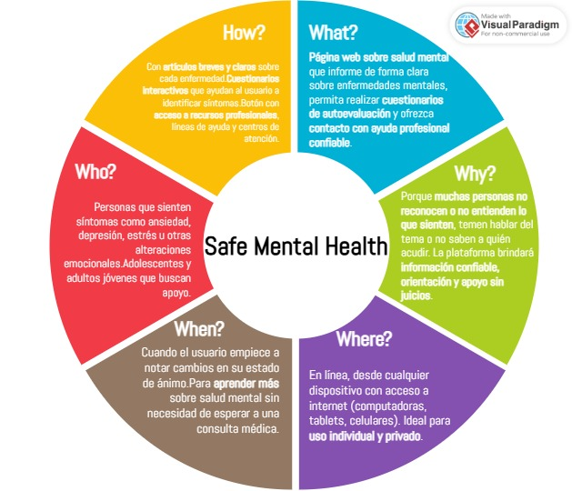Ilustración : 5w y 1h

En el diagrama anterior se parecían el desarrollo de cada una de las preguntas y su respuesta del cómo.

## Matriz impacto y esfuerzo

Para desarrollar una página web sobre salud mental que sea funcional y accesible, es necesario priorizar las acciones de forma estratégica. La matriz de impacto y esfuerzo nos permite visualizar qué iniciativas pueden implementarse rápidamente y cuáles requieren una mayor inversión de tiempo y recursos. A través de esta herramienta, se organizan de forma lógica los elementos clave del sitio, como los cuestionarios, los contenidos informativos y el acceso a ayuda profesional, facilitando una planificación efectiva.

(Matriz impacto esfuerzo, 2020)

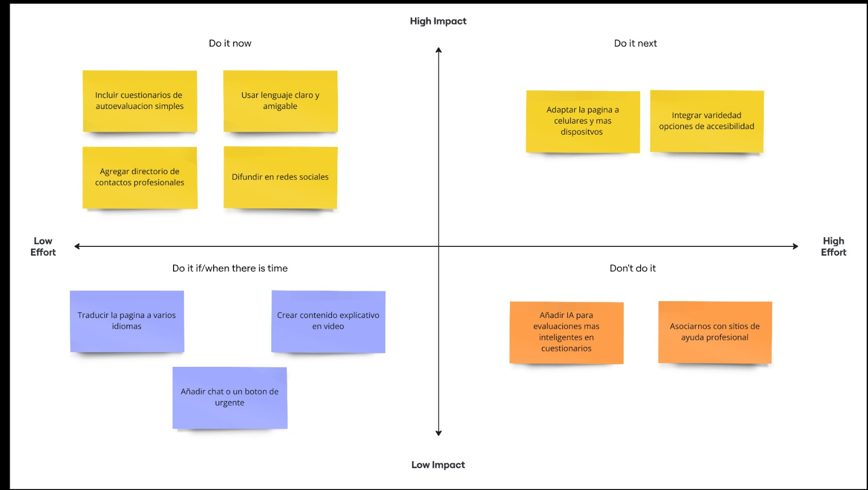Ilustración : Matriz impacto y esfuerzo

## Diagrama de afinidad

El diagrama de afinidad es una herramienta de organización visual que se utiliza para agrupar ideas, comentarios de usuarios o hallazgos relacionados según su temática o relación lógica. En el caso de una página de salud mental, este diagrama permite clasificar la información recolectada de pruebas de usuario

A continuación, tenemos nuestro diagrama de afinidad:

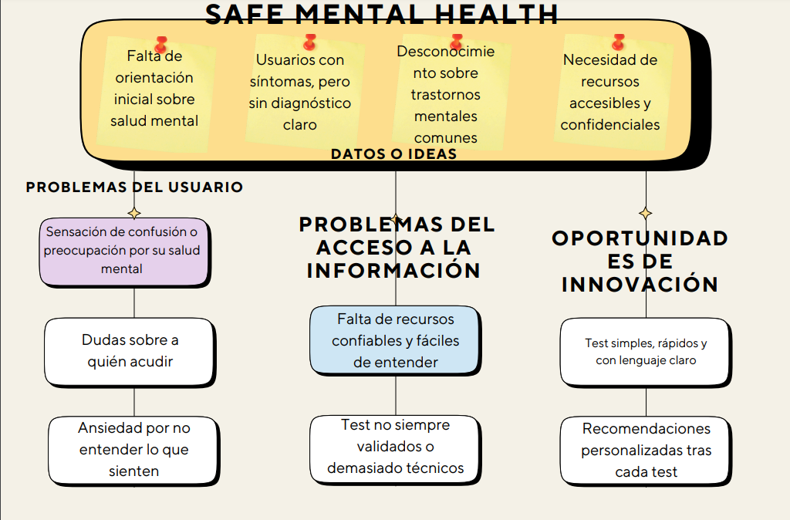

## Brainstorming

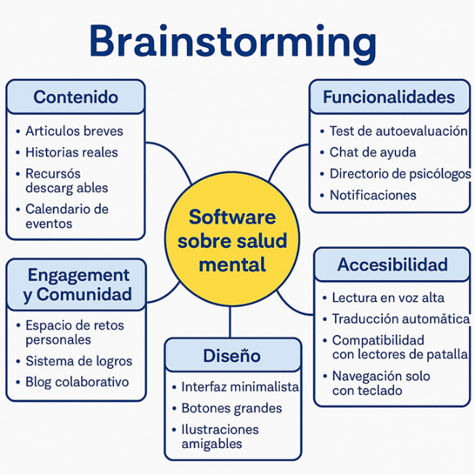

# Fundamentos de la experiencia de usuario (UX)

## Concepto

Bienvenidos a SAFE MENTAL HEALTH Nuestra plataforma está diseñada para brindar a los usuarios una experiencia segura, empática y accesible. Ofrecemos una navegación intuitiva a través de menús prácticos y organizados, permitiendo una exploración sencilla de nuestros recursos.

• Inicio: Aquí encontrarás el nombre de nuestra página, SAFE MENTAL HEALTH, acompañado de nuestro logo y eslogan. También disponemos de un apartado especial donde puedes programar una visita a nuestro centro de ayuda. Además, ponemos a tu disposición múltiples canales de contacto, como correo electrónico, número telefónico y WhatsApp.

• Prueba de salud mental: En esta sección contamos con una interfaz simple y amigable, donde podrás acceder a una variedad de prueba diseñados para evaluar distintos aspectos de la salud mental. También encontrarás información de contacto para recibir apoyo profesional.

• Trastornos: Un espacio dedicado a la comprensión de diversas enfermedades mentales. Aquí proporcionamos definiciones detalladas, síntomas y orientación sobre cada trastorno, con el objetivo de ofrecer información clara y confiable.

• ¿Quiénes somos?: Descubre nuestra misión y el propósito que nos impulsa a crear este espacio. En esta sección compartimos nuestro compromiso con la salud mental y el bienestar de quienes nos visitan.

## Principios de usabilidad

1. Visibilidad del Estado del Sistema

El sistema debe mantener a los usuarios informados sobre lo que está ocurriendo, mediante retroalimentación adecuada. Aplicación en la página:

• Confirmaciones después de enviar una prueba o agendar una cita, como:

“¡Tu prueba ha sido calificada con éxito!”

“Aquí están tus resultados.”

Ilustración VIII:Resultado prueba

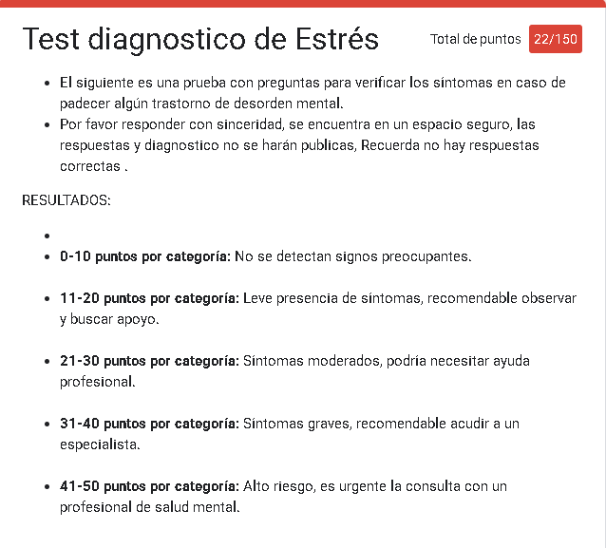

2. Correspondencia entre el Sistema y el Mundo Real.

El contenido debe hablar el idioma del usuario, con palabras, frases y conceptos familiares, y con lógica natural.

Aplicación en la página:

• Usar lenguaje sencillo en las pruebas, por ejemplo:

“¿Te sientes constantemente agotado emocionalmente?”

• Explicaciones claras de cada trastorno, evitando jerga clínica.

Ilustración : Entendimiento de las preguntas

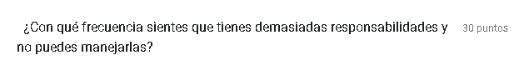

3. Control y Libertad del Usuario

Los usuarios deben poder deshacer o rehacer acciones fácilmente.

Aplicación en la página:

• Botones para volver atrás en las pruebas.

• Opción de volver al inicio desde cualquier sección

Ilustración : atrás inicio



Ilustración : atrás trastornos



Ilustración : atrás prueba



Como se puede apreciar, en la web se facilitan botones de retroceso.

## Principios de accesibilidad

Obusto }eEl contenido debe ser compatible con diferentes dispositivos y tecnologías de asistencia:

○ Soporte para lectores de pantalla.

○ Diseño responsive para móviles

## Interacción humano-computadora

La Interacción Humano - Computadora (IHC) es una disciplina que se encarga del diseño, implementación y evaluación de sistemas interactivos orientados al ser humano. Su objetivo principal es lograr una comunicación fluida y eficiente entre el usuario y el sistema digital, considerando factores técnicos, cognitivos y emocionales.

En nuestro software informativo sobre salud mental, la IHC desempeña un papel fundamental para garantizar que la plataforma sea intuitiva, accesible y centrada en el usuario. Esto se refleja en varios aspectos:

● Diseño centrado en el usuario (UCD):

El desarrollo del sistema se enfocó en las necesidades reales de los usuarios, priorizando la simplicidad, la empatía y la facilidad de uso.

● Interfaz intuitiva y clara:

Se utilizaron elementos visuales coherentes, botones bien ubicados y estructuras lógicas para que la navegación sea natural, incluso para personas sin experiencia tecnológica.

● Retroalimentación constante:

Cada acción del usuario recibe una respuesta clara del sistema (como mensajes de confirmación o advertencias), lo que mejora la interacción y evita confusiones.

● Prevención de errores:

El sistema está diseñado para minimizar errores del usuario mediante validaciones, indicaciones visuales y explicaciones comprensibles.

● Adaptabilidad y accesibilidad:

El diseño responde a distintos dispositivos y se adapta a usuarios con diversas capacidades, promoviendo una experiencia equitativa e inclusiva.

# Fundamentos UX principios y diferencias

## User centered design (UCD)

El diseño centrado en el usuario es una forma que tiene el diseño teniendo como objetivo la creación de productos que resuelvan las necesidades que requieran los usuarios finales para que su experiencia sea lo más interactiva y sencilla posible.

(UCD, 2023)

De esta manera se puede apreciar en nuestro sistema con alta accesibilida

Ilustración 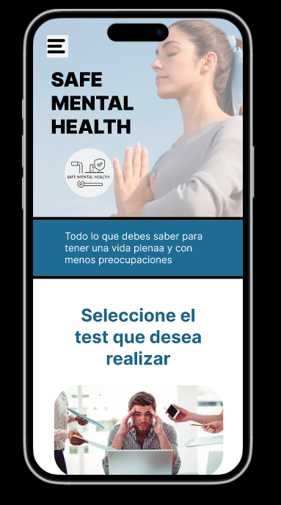: UCD

Siendo este diseño discreto, entendible, estético, manejando la simplicidad para los usuarios que quieran hacer uso de este.

## Percepción y comportamiento

Es el principio que aplica las preguntas como ¿es claro que botón se debe presionar?

Del momento de la interacción del usuario, esto quiere decir, que sea estético y usable, útil y fácil de entender, como se aprecia a continuación:

(Diseño gráfico: transforma la percepción de tu marca a través de lo visual, 2024)

Ilustración : Percepción y comportamiento

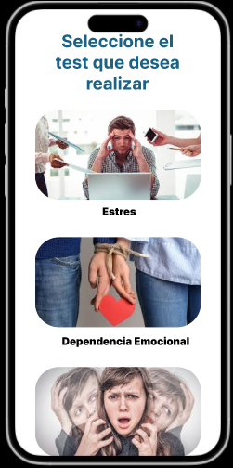

Para esto aplicamos en nuestra página textos indicativos que ayudan al usuario a entender donde pueden interactuar en la página y para que sirven los botones que se estarían presionando.

## Ley de Hick

Esta ley aplica el principio que propone la menor cantidad de opciones que tiene el usuario para elegir, tendrá una mejor experiencia.

Para esto en nuestro sistema tenemos sistemas agrupados de los contenidos de este para reducir los tiempos de búsqueda de los usuarios y mejorar su experiencia.

(Ley de hick, 2023)

Ilustración : Ley de hick

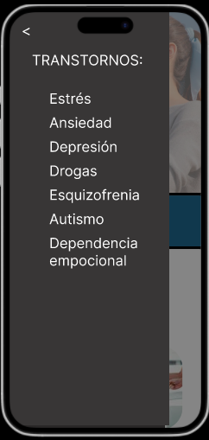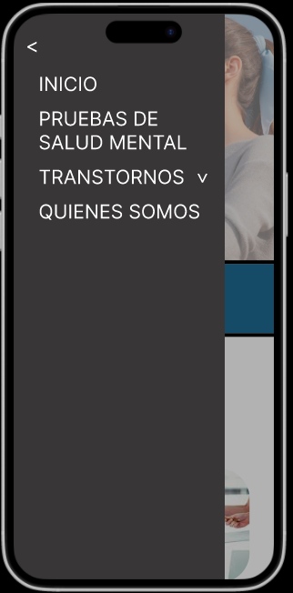



## Consistencia

Para hacer visualmente más amigable el sistema buscamos utilizar patrones de diseño consistentes, que quiere decir esto.

Como se puede apreciar se usan un mismo estilo de imágenes para no confundir y saturar al usuario con tanta información en la acción que quiera tomar.

(Consistencia, 2024)

Un ejemplo de esto sería:

Ilustración : Iconos iguales



Iconos del mismo estilo y color

Ilustración : Formato de imagen

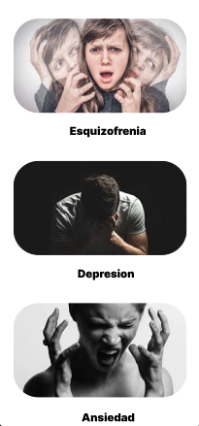

Mismo tamaño de imágenes y títulos con la misma caligrafía.

## Redundancia

Garantiza el funcionamiento en caso de fallos. En las páginas web, los botones conducen al mismo destino, evitando que el usuario se pierda y facilitando la navegación, lo que mejora la resiliencia y la confianza en el sistema.

1. Resiliencia ante fallos

La plataforma está diseñada para mantener la funcionalidad, incluso en caso de errores como enlaces rotos o conexiones interrumpidas. Esto garantiza que los botones sigan llevando al usuario al destino esperado, mejorando la fiabilidad del sistema.

Ilustración :Resiliencia ante fallos

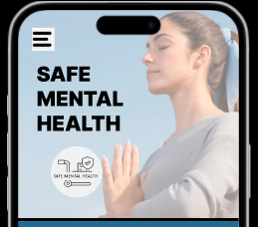

En el botón en el cual se puede poner menú, para ver las diferentes opciones se puede ver lo que realmente se quiere ver en esta combinación de acciones, por lo que me parece buena

## Ley de Miller

La Ley de Miller, propuesta por el psicólogo George A. Miller, plantea que la memoria a corto plazo humana puede retener aproximadamente 7 elementos, más o menos 2. Este límite cognitivo tiene implicaciones directas en el diseño de interfaces digitales, ya que una sobrecarga de información puede generar confusión, frustración o desmotivación en los usuarios.

En el contexto del software sobre salud mental, este principio fue aplicado para garantizar que la experiencia del usuario sea clara, directa y sin saturación de contenido. Algunas acciones específicas incluyen:

● Agrupación inteligente de contenido: La información sobre trastornos, síntomas, recomendaciones y ayuda profesional se presenta en bloques reducidos y organizados temáticamente.

● Navegación sencilla: El menú principal no sobrepasa las 5-7 opciones, permitiendo al usuario orientarse rápidamente sin sentirse abrumado.

● Listas breves: En vez de párrafos largos, se utilizan listas o viñetas para destacar ideas clave, facilitando la lectura y comprensión.

● Diseño visual limpio: Se evita el uso excesivo de elementos gráficos o textos simultáneos que puedan sobrecargar la vista o dificultar la toma de decisiones.

La correcta implementación de la Ley de Miller contribuye a una experiencia de usuario más eficiente, en especial considerando que el público objetivo puede estar emocional o mentalmente vulnerable. Al simplificar la interacción, se mejora el acceso a la información y a los recursos de ayuda disponibles en la plataforma

# Bibliografía

*5W y 1H.* (08 de 02 de 2024). Obtenido de https://safetyculture.com/es/temas/5w1h/

*Consistencia.* (09 de 08 de 2024). Obtenido de https://www.idento.es/blog/desarrollo-web/principios-de-ux-ii-consistencia/

*Diagrama de empatia.* (22 de 02 de 2021). Obtenido de https://www.rdstation.com/blog/es/mapa-de-empatia/

*Diagrama de Ishikawa.* (14 de 04 de 2025). Obtenido de https://es.wikipedia.org/wiki/Diagrama_de_Ishikawa

*Diseño gráfico: transforma la percepción de tu marca a través de lo visual.* (22 de 07 de 2024). Obtenido de https://blog.apcpublicidad.com/diseño-grafico-transforma-la-percepcion-de-tu-marca-a-traves-de-lo-visual

*Figma.* (27 de 09 de 2016). Obtenido de https://www.figma.com/es-la/using-the-figma-brand/

*Ley de hick.* (14 de 03 de 2023). Obtenido de https://www.uifrommars.com/principios-ux-ley-hick-y-fitts/

*Matriz impacto esfuerzo.* (21 de 12 de 2020). Obtenido de https://giosyst3m.net/es/blog/matriz-de-impacto-y-esfuerzo-tecnica-excelente-para-priorizar

*SCAMPER.* (31 de 10 de 2023). Obtenido de https://slidemodel.com/templates/scamper-powerpoint-template/

*UCD.* (04 de 05 de 2023). Obtenido de https://www.iebschool.com/hub/diseno-centrado-en-el-usuario-analitica-usabilidad/